*Verslag   
  
Dialoogsessie ondernemers Vught****“Welke kansen en mogelijkheden zien we   
om het ondernemen in Vught   
tijdens de bouwperiode te versterken?”***

*1 oktober 2019*

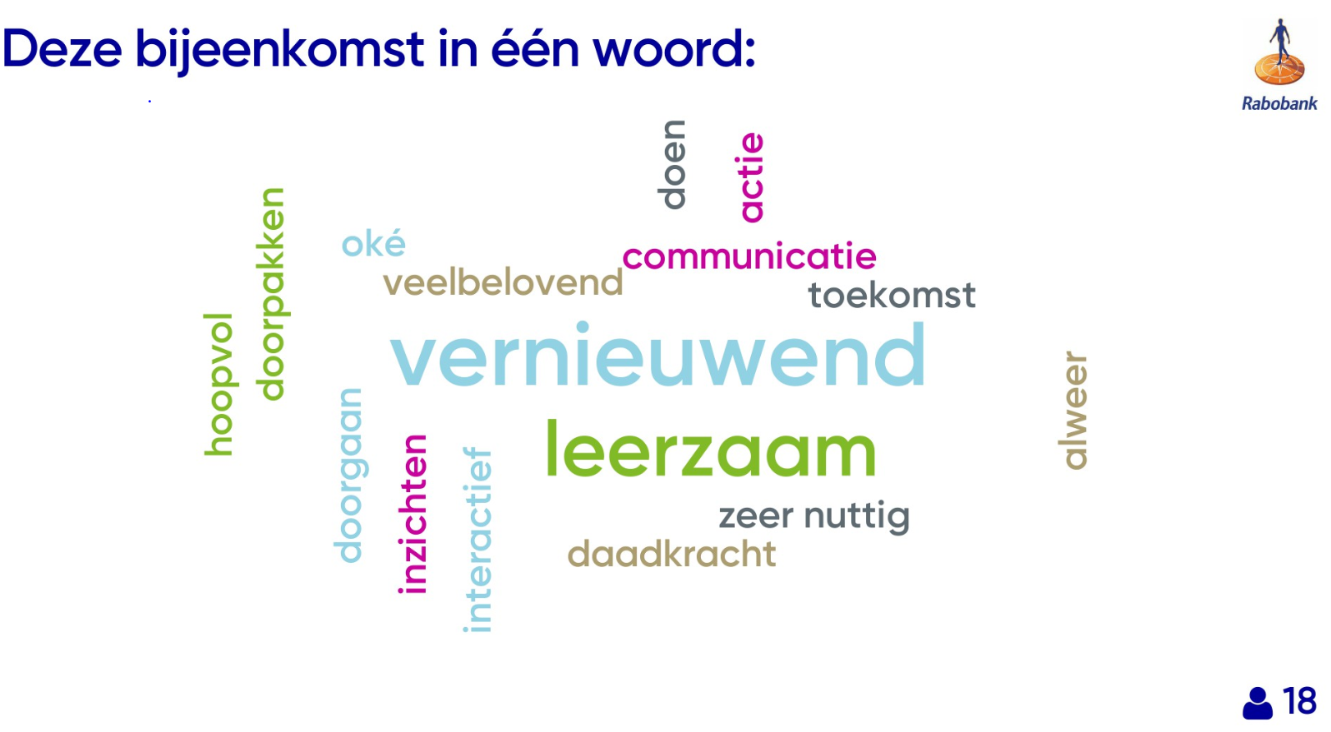

**Inhoudsopgave**

1. **Inleiding**
2. **Opzet van de bijeenkomst**
3. **Verslag dialoog**
4. **Plenaire terugkoppeling / uitkomsten Mentimeter**
5. **Colofon**

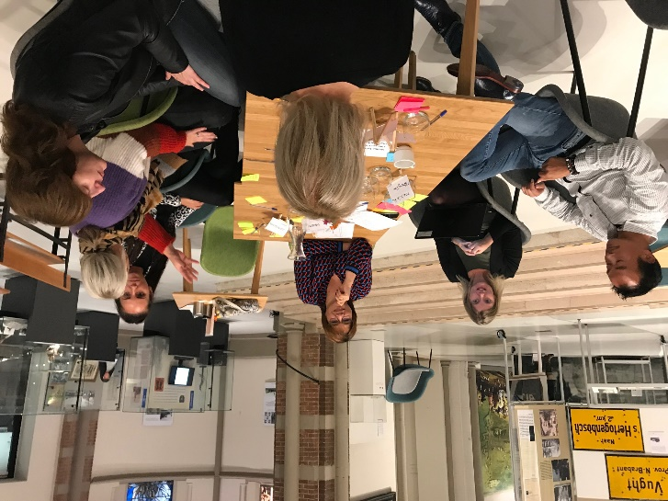 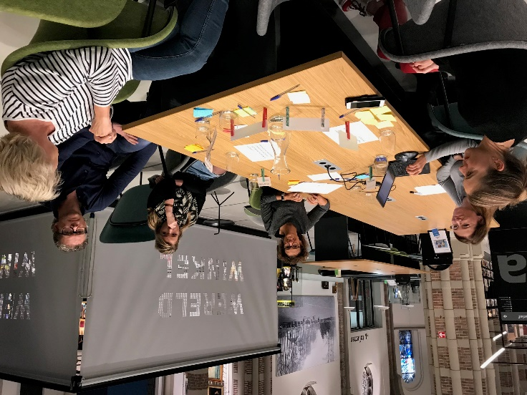 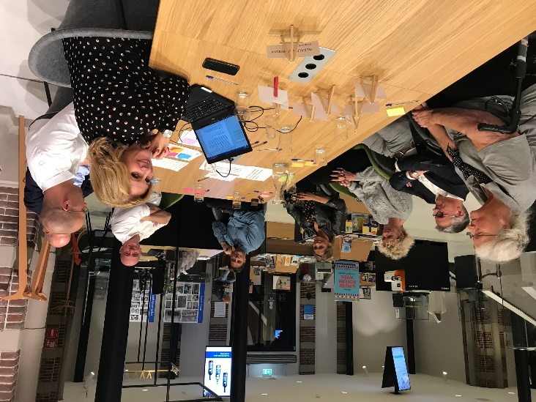 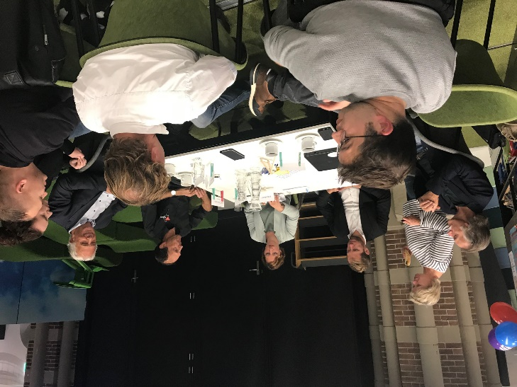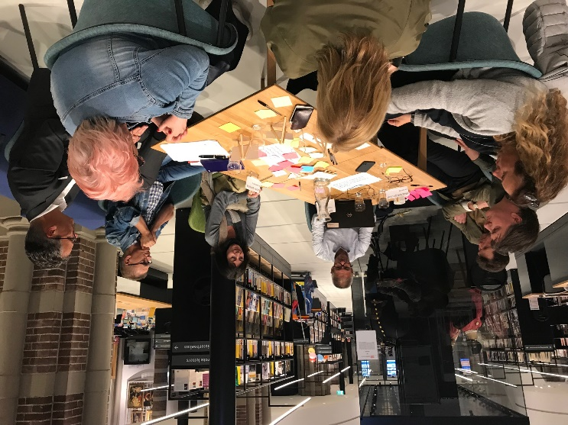

# Samen in dialoog dinsdag 1 oktober 2019 / 18.15 – 22.00 uur Waar gaat het Vughtse centrum naar toe

Locatie dialoogsessie: DePetrus, Heuvel 2 in Vught

1. **Inleiding**

In Vught start men op korte termijn met de verbouwing van de Marktveldpassage en aansluitend de ombouw van de N65 en verdieping van het spoor. Dit heeft veel impact op het winkelgebied, op de (retail)ondernemers.

Centrummanagement Vught heeft de betreffende ondernemers uitgenodigd voor deze dialoogavond om gezamenlijk te onderzoeken wat de mogelijkheden zijn tijdens deze

bouwperiode. In dialoog gaan ondernemers kennis en inzichten delen, ervaringen met elkaar delen en inspiratie op doen.   
Deze inzichten kunnen weer input zijn voor een gezamenlijke uitvoeringsagenda. Ook bieden we een programma voor ondernemers die meer willen weten, zich verder willen ontwikkelen.

Vanuit de Rabobank wordt de dialoogsessie gefaciliteerd en de Rabo Ondernemers Academie kan daarna / na behoefte een op-maat minimaster programma ontwikkelen.

De dialoog wordt per tafel afgesloten met een uitwerkingsformulier:

* Per tafel benoemen de deelnemers na afloop van de dialoog de thema’s waarover is gesproken en wordt per deelnemer een onderwerp op het uitwerkingsformulier geplaatst
* de individuele deelnemers geven aan (dmv een streepje plaatsen achter het onderwerp) welke 3 thema’s/onderwerpen zij het belangrijkste vinden
* Via Mentimeter leggen we plenair de thema’s/onderwerpen met de meeste stemmen voor aan de dialoogdeelnemers en vragen we hen individueel 100 punten over de thema’s te verdelen.   
    
  Hieruit ontstaat een gezamenlijke prioritering van thema’s/onderwerpen waarmee ondernemers en Centrum management Vught verder aan de slag kunnen.   
  Ook stelt de Rabo Ondernemers Academie, indien hier behoefte aan is, een op-maat-minimaster-programma Winkelgebieden van 3-4 avonden op vanuit deze agenda. Ondernemers kunnen zich aanmelden voor dit minimaster-programma.

1. **Opzet van de bijeenkomst**

Als start van de dialoog wordt fact-based uiteen gezet wat de bouwplannen in Vught zijn uit Dit is de kaderzetting waarop de ondernemers met elkaar in gesprek gaan.   
Aan het einde van de dialoogsessie worden inzichten van de verschillende dialoogtafels opgehaald door middel van uitwerkingsformulieren.

**Doel van deze dialoogsessie:**

* Als ondernemers uit het centrum van Vught tijd nemen naar elkaar te luisteren, van elkaar te leren
* onderzoeken en delen met elkaar waar we staan, wat we al doen, waar de kansen liggen…
* Inzichten delen vanuit verschillende perspectieven, mooie voorbeelden en ervaringen delen
* Inspiratie opdoen en nieuwe verbindingen leggen
* mogelijkheden ophalen, acties/activiteiten hieraan verbinden

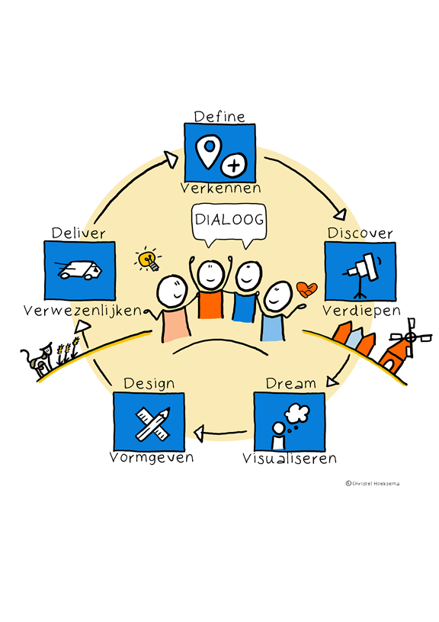

Het betreft een dialoog, waarbij de deelnemers hun ervaringen delen, kansen en ideeën uitwisselen en mogelijke vervolgstappen en onderwerpen naar voren brengen.

Tijdens deze sessie onderzoeken we gezamenlijk de centrale vraag:

**Welke kansen en mogelijkheden zien we om het ondernemen in Vught tijdens de bouwperiode te versterken?**

|  |  |  |  |
| --- | --- | --- | --- |
| |  |  |  | | --- | --- | --- | | |  |  | | --- | --- | | **Uitnodigingstekst Centrum management Vught:**   |  | | --- | | Beste ondernemer,  Op dinsdag 1 oktober treffen we elkaar in DePetrus en gaan we met elkaar in dialoog. We komen tot uitwisseling van visies, ervaringen, inzichten en ideeën waaruit hopelijk veel inspiratie en actie ontstaat over ons mooie Vughtse Centrum. Onderstaand nog even kort de achtergrond en het programma **Meld je aan via de button onderaan deze uitnodiging**  **WAAR GAAT HET VUGHTSE CENTRUM NAAR TOE** Zoals iedereen weet gaat het Centrum Plan Oost eindelijk van start. Een klein gedeelte van de Passage wordt in week 37 afgebroken waarna er grondwerkzaamheden zullen starten. De bouwwerkzaamheden hebben grote gevolgen voor de bereikbaarheid van ons centrum. Nu maar ook in de toekomst staat er nog veel meer te gebeuren. Centrum Plan Oost, gebied Rozenoord, N65 en het spoor. We kunnen bij de pakken gaan neer zitten, maar we kunnen ook samen met elkaar kansen creëren om zo min mogelijk overlast tijdens de bouwwerkzaamheden te krijgen en ons Vughtse Centrum goed bereikbaar blijft.  **SAMEN GAAN WE KANSEN CREËREN TIJDENS DE BOUWWERKZAAMHEDEN**  Het bestuur van het Centrummanagement Vught nodigt jou als ondernemer, in samenwerking met het marktteam Vught van Rabobank ’s-Hertogenbosch en Omstreken, uit om samen met andere ondernemers en betrokken partijen in gesprek te gaan over de kansen en mogelijkheden tijdens de bouw werkzaamheden. Wat hebben we nodig, wie hebben we daar voor nodig en hoe gaan we dat realiseren. Wat kun je zelf doen om de komende jaren succesvol in te gaan? Er zijn al verschillende ideeën gehoord en daarom willen we die ook graag met jullie delen. Wellicht heb ook jij er al over nagedacht en creatieve ideeën die je wilt delen en andere ondernemers verder kunnen helpen. Ook de vastgoed eigenaren en vertegenwoordigers van de Gemeente Vught zijn uitgenodigd aan tafel mee te praten om gezamenlijk een stap te zetten in de richting van het nieuw te bouwen Vught.  **PROGRAMMA**  18.15 uur - Inloop met soep en broodjes 18.30 uur - Welkom en uitleg door bestuur Centrummanagement 18.45 uur - Uiteenzetting van de bouw volgorde door P. van der Eng van Green en M. de Bruin van Bouwaccent 19.00 uur - Tijdspad N65 en spoor 19.15 uur - In dialoog met elkaar. Begeleiding door het Rabo Dialoog Expertisecentrum 21.00 uur - Pauze en samenvatting 21.30 uur - Wie gaat wat uitvoeren op korte termijn 21.45 uur - Afsluiting en borrel | | | |

|  |  |  |
| --- | --- | --- |
| |  |  | | --- | --- | |  |  | |

**Rabo-dialoogbegeleiders van deze avond zijn:**  
Caroline van der Burg  
Anne Rose Büchel  
Roy Hellins  
Claire Nijnens  
Jos Konijn

**Verslagleggers van deze avond zijn:**

Bert van Rooij (coördinator vanuit Rabo ’s Hertogenbosch en Omstreken)

Juliette Ruitenbeek

Monique van der Meer

Nicole van der Kaa

Barbara Broeks / Rabo Dialoog Expertisecentrum (06 30194391)

1. **Verslag dialoog**

Aan iedere tafel zit een verslaglegger. Hij/zij doet inhoudelijk niet mee met het gesprek. Deze persoon typt mee wat er gezegd wordt aan tafel.   
De inzichten worden tijdens de dialoog ook opgehaald door middel van post-its. Deze post-its zijn tevens input voor de verslaglegging. Van alle verslagen van de tafels wordt één geanonimiseerd totaalverslag gemaakt en dit verslag wordt teruggekoppeld aan de deelnemers van de dialoog.

**Fase 1: Verkennen**

Tafel 1

* Mevr. Dinie de Kort: new age winkel 88 jaar woninginrichting luisteren naar eigen lijf  
  Mario Luiken: zoeteliefmode 48 jaar
* Martijn de Bruijn: bouwaccent ontwikkelingsmanager
* Nicole Engels: 13 jaar kledingwinkel
* Robert Clerkx: partner Claudia,
* Claudia Jobsen: administratiekantoor Jobsen
* Bas van Noort: Oud Zuid Kroeg

Tafel 2:

* Naam: Sevanne Bouman gemeente tourisme, recreatie
* Naam: Irene Bovenschen Liv
* Naam: Carla Liv
* Naam: Gabriella van Gabriele cosmetics
* Naam: Klaas van Leengoed van Kasteel Maurick
* Naam: Melvin van chinees Tzong Dong

Tafel 3:

* Naam: Marjo de Groot (Opaal Story’s)  
  28 jaar in Vught modezaak. Veel veranderingen geweest. Hoe wordt het gecoördineerd is erg belangrijk. Er is al veel veranderd. Niet zo bang voor. Geen angst voor de verbouwing.
* Naomi Bisschop (Wijnkoperij)  
  Ziet (bereikbaarheid, parkeren, mensen denken ik zal wel niet kunnen komen. Consument zal geen moeite doen. Voor samen dingen doen.
* Paul van der Elst (Gemeente Vught)

*Verantwoordelijk voor centrum Oost. Thema’s zijn bij Gemeente Vught bekend. Vught heeft geen centrale plek. Veel eenrichtingswegen. Balans goed weten te vinden om tot een realisatie te komen.*

* Linda (Schoenmakerij)

*Deelt mening van haar man. Is een pop up store. Willen heel graag blijven. Onzekerheid over wel niet mogen blijven.*

* Corné Donders (Schoenmaker)

*1 jaar ondernemer. Kansen weet hij het niet. Geen idee wat op hem afkomt.   
Scannen goed initiatief*

* Juul Treijtel (Edelsmid)

*7 jaar ondernemer. Problemen zijn er altijd. Meer verbouwingen gehad. Lastig in te schatten wat gevolgen zijn. Consument zal snel een andere keuze maken bij slechte bereikbaarheid. Klanten komen bij haar gericht gezien product. Als consument iets wil komt deze mogelijk toch wel, maar wellicht minder vaak*

* Mark van de Pol (Vught & van Hulten)

*Weet niet wat er op hem afkomt. Voor eigen bedrijf geen problemen. Ziet geen grote problemen.*

Tafel 4:

* Naam: Jan Marinus, Marinus mode, 2 modezaken. Ontwikkelingen worden zwaar, met elkaar goede ideeen om daar doorheen te komen
* Naam: Claire van Ham, 21 jaar Jolie dameskleding, dingen bedenken, al veel gehad verwacht dat we hier ook doorheen komen, is niet negatief
* Naam: Angel van de Water, centrum management
* Naam: Marian Zuiderwijk, zeeman
* Naam: Cynthia Princee, Kaatje Jans kaas & delicatessen, 1,5 jaar geleden gestart, meekijken wat we kunnen doen om mensen in Vught te houden
* Naam: Petra Vermeiren, zeeman, kijken en luisteren waarin zij mee kunnen gaan, doen alles in opdracht van groter concern

Tafel 5:

* Thomas: kaas winkel in Vught, tegenover de bouwput
* Robert Jan, makelaarskantoor in Vught, vestiging om de hoek
* Teun, smartmakers telefoonmaker, sinds kort in Vught
* Desie vrouw van Teun
* Peter, geboren en getogen Vughtenaar, bestuurslid van de gemeente Vught
* Marc electronica zaak in Vught
* Paul vd Enge, projectontwikkelaar: iets meer woningen, iets minder winkels: investeren
* Herman, modezaak naast de kerk, voorzitter geweest van centrummanagement

**Fase 2: Verdiepen***Deelnemers delen hun ervaringen m.b.t. de centrale vraag.*

*Deelnemers delen hun persoonlijke ervaringen en voorbeelden.*

* Bereikbaarheid + Parkeren. Vught kent veel omleidingen. Wegen open, wegen moet schoon zijn (geen modder) Centrum moet ook tijdens verbouwing uitnodigend blijven.
* Vught heeft veel “open” gelegen.
* Laat mensen buiten Vught weten dat Vught nog “open is”. Voor gemeente Vught wellicht een rol weggelegd. Lering van vorige verbouwingen? Van verbouwing komt last, gemeente kan wat extra’s doen in de vorm van extra “aankleding” (ook tijdens kerst) Bekendheid geven aan publiek via advertentie/zendtijd via Nova 3 (lokale omroep)
* In het verleden is er niet veel rekening met de ondernemers.
* Parkeren door eigen ondernemers niet gewenst. Geen plek voor klanten.
* Er wordt geen dialoog gevoerd tussen gemeente en ondernemers.
* Angele doet goed werk voor de MKB-ondernemers. Ze kent/weet de ingangen bij de gemeente.
* Heeft de gemeente een potje voor aankleding? onbekend
* Is het opheffen van eenrichtingswegen een optie? Geen idee
* Klanten informeren hoe ze MKB kunnen bereiken via gezellig/mooi bord
* Bouwbussen moeten op 1 plek komen, niet op parkeerplekken. Dan hebben ev.t. klanten geen overlast. (bouwverkeer buiten het centrum houden)
* Transferium een idee? Nee, Vught winkelend publiek wil graag voor de deur kunnen parkeren, wenst niet te ver lopen. Boodschappen doe je in Vught, winkelen in Den Bosch. Scooter/fietsen? Nee, Je doet gericht aankopen, 1-2 winkels bezoek je. Met fiets een idee? Leuk idee maar niets voor Vught.
* Noem iets wat per definitie niet gaat lukken? Centrale bezorgservice. Aan het eind van de dag haal je alle boodschappen op bij 1 centraal punt.
* Eerdere ervaringen: we moeten er even door heen, het is niet anders. We kunnen wellicht in samenwerking met de gemeente een idee samen kunnen bedenken om het voor het Vughts Publiek bij Vught te houden.
* Werkzaamheden op elkaar afstemmen. Straat was net netjes en toen kwam glasvezel => weer overlast.
* Wat is er binnen eigen invloedsfeer? niets. Wat doen wij dan? Wordt er contact opgenomen dor iemand bij de gemeente. Er is al heel vaak samen gezeten…we zijn er samen niet veel verder mee gekomen. Schema van de bouw is bij ons niet bekend. Is er ooit een nota opgesteld? Nee.
* De huidige ondernemers tevreden houden tijdens de verbouwing. Beperkte ruimte voor parkeren misschien HUB rand van Vught bussen laten plaatsen en met een shuttle naar de bouwplaats te brengen. Wellicht een oplossing? Bij Kasteel Maurick is er veel parkeerplekken, gemeente Vught kent/heeft meerdere eigen parkeerplekken. Leg bouwvakkers uit dat het overlast met zich mee brengt.
* Is er 1 aanspreekpunt bij de gemeente? Adverteren in omliggende gemeenten dat Vught bereikbaar is. We moeten meer publiek aantrekken in Vught? Waarom moet je naar Vught komen? Hoog Service-niveau, persoonlijkers, mooiste bieb, UPS, verzin een mooie slogan. Spandoek, borden langs de weg, veel toegangswegen leiden naar Vught. Iets gratis weggeven?
* Facebook gebruiken om Vught goed onder de aandacht brengen
* Social media

Tafel 2:

* Ervaring uit Rosmalen, sfeer maken om interesse te wekken (verlichting, foto’s oud en nieuwe situatie, blijf het ordelijk opruimen en bereikbaar blijven, diverse activiteiten dat klanten blijven zoals proeverij, meer openingstijden, film gebeuren om mensen te trekken. Ondernemers zitten daar samen met elkaar, mensen komen daar samen naar toe, gezamenlijk horeca aantrekken. Gun elkaar wat. Wees onderling sterk. Gezamenlijk hier in vught iets oppakken gebeurd niet. Samenwerken en events organiseren. Koningsdag, vollybal tournooi, lady’s night, nog voor ah verhuisd, uitverkoop
* Lady’s night nooit meer, wie willen we aantrekken. Koopjes jager komen er op af, maar niet degene aan wie we verdienen. Ook voor de mensen van het hogere niveau iets organiseren. Bijvoorbeeld Bourgondisch naar Vught. Mensen vertrekken naar Oisterwijk en weer terug zien te krijgen naar Vught.
* Heel lang bezig geweest om leuk centrum te maken. Gesprek met gemeente beginnen met goede horeca, in verleden geen lunchroom, marktveldplein mooi zaken en daar horeca plein maken, extra horeca creëren. Horeca centraler, maar wordt door gemeente tegengewerkt. Bestemmingsplan aanpassen zodat horeca voor gezelligheid zorgt. Burgemeester gunt aan goede vrienden. En de lokale ondernemer niet. In de raad zitten vriendjes.
* Nieuwbouw in Vught, ah, Hema, Etos op één plek waarom deze niet in grotere omgeving zodat de loop gespreid wordt.
* Gebeurd er ook een keer iets? Al zo vaak avonden georganiseerd, maar de afgelopen jaren gebeurd er niks.
* Ook zelf klanten of zelf gasten aantrekken.
* Pop ups in centrum willen blijven na verbouwing, maar wel bij de grote ketens vanwege de loop. Zie het in Oisterwijk.
* Gemeente bedrijfscontactfunctionaris heeft geen contact met andere gemeentes. Dit lijkt haar een goed idee.
* Horeca werkt samen in rosmalen zie bijv kom festival.
* Verkeer in goede banen leiden, geen bloembakken en bewegwijzering.

Tafel 3:

* Klanten waren chagrijnig, niet kunnen parkeren, geen bereikbaarheid. Klanten zijn niet vrolijk. Veel mopperende klanten. Trillingen tijdens een verbouwing. Hijen geeft overlast. Leveren schade op. Horloge kan kapot vallen. Veel stof en vuil in de winkel. Waar kan je terecht met klachten en schade is vaak onduidelijk. Communicatie is belangrijk en niet weten waar je terecht kan.
* Lastig om telkens uit te leggen hoe je bereikbaar bent en via welke weg en hoe. Lastig om dat telkens te moeten leggen. Verwijzen van klanten levert ergernis.
* Onmacht omdat het je allemaal overkomt. Problemen gehad met glasvezel aanleg. Overmacht omdat sommige dingen gebeuren zoals gebeuren. Per straat aangepakt in het verleden heeft weinig problemen opgeleverd. Mensen hebben dan toch problemen en roept wederzijdse teleurstelling op.
* Bij ondernemers waar e.e.a. voor de deur gebeurt heeft direct consequenties voor de inkomsten. Particulier kan wel iets overbruggen. Als ondernemer moet je wel je brood verdienen. Belangrijk om dingen goed te regelen.
* Commercieel geen cent minder verdiend als de periode kort en overzichtelijk is. Lange periode zal consequenties hebben. Consument heeft vaak een negatieve insteek bij dit soort ontwikkeling.
* AH is een trekker. Komen ze dan ook bij andere in de winkels?. Klanten komen niet nav bezoek bij AH/Jumbo. De rol van trekker heeft vaak geen kleine ondernemers.
* KPN en communicatie met Gemeente. Centrummanagent ingeschakeld voor extra plantenbak en communicatie met de Gemeente. Wethouder zegt zelf betalen. Ambtenaar zegt moet alles zelf kopen (paaltjes en bloembakken). Pas na 4 maanden bakkeleien met Gemeente pas overeenstemming bereikt. Gemeente schiet te kort in communicatie. Gemeente trekt vaak haar eigen plan.
* Verbouwingen geeft overlast met ingewikkelde omleidingsroute. Duidelijk aangeven.
* Gemeente en ondernemers zitten niet op één lijn met het plan. Denkt niet mee in oplossingen en is niet bereid mee te denken in oplossingen en vergoeding (planschade).
* Tafel 4:  
  Acties verbinden aan de feestdagen, sinterklaas, kerst, Pasen, gezamenlijk iets doen
* Kruisbestuiving: ergens kopen en bon van andere winkel
* Extra services: bv bij kleding vermaken dan thuis bezorgen
* stempelkaart
* Kleurwedstrijd
* Sint en kerst acties
* Actie met 3 halen en 2 betalen
* Palen met wat waar de te koop is, hoe te bereiken
* Scan en win
* Bereikbaarheid garanderen
* Personeel en ambtenaren elders parkeren, zodat klanten hier wel kunnen staan
* Boodschappen naar auto brengen
* Communicatie centraal verlopen, om klanten goed te informeren
* Logboek bijhouden: verslag
* Samenwerken
* Reclame, adverteren gezamenlijk, afhankelijk van budget
* Huis aan huisblad: decemberpuzzel door de krant, prijs winnen
* Ervaring aan plan west was qua overlast minder. Dat was een leeg plein. Nu worden winkels verplaatst en heeft meer impact. AH moet blijven.
* Doorloop gewenst van klanten AH
* Komt er wel een ijsbaan? Trekt ook mensen
* Bereikbaarheid goed houden en daarom evenementen elders houden
* Altijd overlast, toen straat was afgesloten moeten ingangen van winkels bereikbaar zijn
* Ouderen mensen ook elders laten komen, evt loopplanken met houvast, winkelwagens niet door het zand laten lopen
* Doorsteek houden, klanten moeten nu buitenom, tunnel plaatsen, looproute met brug bijv zoals bij kasteel Maurick
* Hoe zorgen dat parkeermogelijkheid bij kruidvat er zijn? Evt waar nu de terrassen staan
* Bordjes plaatsen met wegwijzer naar de winkels
* Parkeerkelder bij Jumbo optimaal benutten, klanten moeten wel het centrum ingaan.
* Elders: acties en evenementen organiseren, wat doen we dan en wat krijg je daar voor terug
* Gastvrijheid tonen, de winkels doen iets extra’s
* AH had een tafel met koekje, fruit ed voor de overlast

Tafel 5:

* Open samenwerking is met de ondernemers, gemeente en ontwikkelaar tijdens de bouw.
* Communicatie moet goed zijn: ervaringen delen en voorbeelden delen. Ondernemers horen relatief weinig. Meer communiceren
* Projectontwikkelaar regelmatige wijze communiceren: halen en brengen dus je kunt ons rechtstreeks met ons communiceren, mailen.
* We hebben ervaring met tijdelijke winkels: albert Heijn mooi voorbeeld om trekkracht te behouden tijdens de bouwperiode. We proberen zo goed als mogelijk op in spelen
* Projectontwikkelaar heeft goed overleg met ondernemers, huurders
* Bereikbaarheid: Spoor en weg allebei open: goed bereikbaar is belangrijk en goed met elkaar communiceren. Bereikbaarheid hoe gaan we dit samen zo goed mogelijk doen.
* Bestuur regelmatig knelpunten bespreken en weer naar bereikbaarheid kijken/opnieuw kijken
* Met de bouw van west: goed geregeld toen en ook parkeren en bouwverkeer / voorwaarde dat het nu ook gebeurd. Niet ten koste gegaan van de ondernemers
* Iets moeten bedenken voor communicatie buiten Vught dat we mooi aanbod hebben: service is meer dan ok in Vught
* Bouwhekken te bekleden met iets aantrekkelijks: verwachtingsmanagement met een tijdlijn daarop. Bouwplanning kan hierop zichtbaar zijn
* We stoppen nooit met bouwen, komt altijd wel weer een nieuw project
* IJsbaan, kermis, sinterklaas over communiceren van te voren: is het halve werk en kost in deze tijd meer regelwerk. Plezieriger voor klanten, medewerkers en ondernemers
* Weinig ervaring omdat we 4 maanden hier zitten: gezamenlijke acties tussen de ondernemers doen: financiering misschien extra
* Beperkt aantal geld om te laten zien wat we allemaal hebben: communiceren/zichtbaar maken
* Verkeer grote uitdaging: bouwverkeer/ kleine busjes: verder van de consument weg houden
* Optie marktveld terrassen tijdelijk parkeergelegenheid van maken. Mensen moeten toch makkelijk te kunnen blijven parkeren
* Onder Rabobank: parkeerplaatsen iets mee te organiseren?
* Centrum levendig en bruisend houden: activiteiten blijven organiseren waardoor publiek naar het centrum blijven komen
* Parkeerplaatsen per locatie bekijken: nuttig om lokaal te bekijken niet alleen in het totaal bekijken, ruimte tegenover oud-zuid. Veiligheid blijft belangrijk hier, is goed naar gekeken.
* Voormalige bibliotheek dorpsstraat: is een plan voor gemaakt en ook naar parkeerplaatsen openbaar, blijft zo veel mogelijk beschikbaar is het plan. Aandacht alert zijn op parkeren daar: samen slim en creatief blijven. Kracht van Vught: onbetaalbaar parkeren
* Elkaar opzoeken als je vragen hebt: oproep van het bestuur. Organiseren met elkaar dat dit laagdrempelig blijft. Communicatie erg belangrijk, veel ruis. Boodschap dringt kennelijk niet altijd goed door.
* Hoe bereiken we alle mensen? Oproep vanuit bestuur…
* Informatieavond in de Spie: verwijten en negatieve dingen. Hoe doen we het goed?
* Idee: fases/bord met het doel daarvan: ruimtes / informatiepunt / bouwbord neerzetten met QR-code met de planning
* Vast onderdeel in het Klaverblad
* Albert Heijn tijdelijke winkel: efficiënt / sluis maken voor voetgangers? Tijdens bouwperiode kunnen mensen moeilijk in Raadhuisstraat komen: parkeren bij de jumbo, is altijd plek. Niemand weet dat je daar kunt parkeren. Staat een welkom bij Jumbo bord: veel beter om van te maken: welkom bij ondernemers bij centrum Vught
* 88 koopwoningen met koopkrachtvertegenwoordiging vergroot.
* Plan Aanpak Stikstof; rekenmodule gemeente: hoe kunnen we bouwen, hoe krijgen we beweging?

**Fase 3: Visualiseren***Deelnemers vormen individueel hun (droom)beeld van de toekomst rondom de centrale vraag en noteren dit evt op post-its. Vervolgens delen zij hun beelden met elkaar. Als gebruik wordt gemaakt van post-its verzamel je deze na de dialoog en maak je er een foto van. Die voeg je toe aan het verslag.*

Tafel 1:

* Leegstaande winkelruimtes vullen met leuke ondernemers waardoor er meer klanten naar Vught komen. Enkele branches zijn niet vertegenwoordigd in Vught. Zoals snoepwinkel, slagerij, viswinkel. “We krijgen deze branches niet naar vught” In 1 ruimte komen alle ondernemers samen om te kijken Teveel leegstand, huren zijn te hoog, gemeente makkelijker in verlenen vergunningen, tijdens verbouwingsperiode extra coulance vanuit gemeente.
* Tijdens bouwperiode huren laag maken, zodat starters makkelijker kunnen opstarten.
* Extra evenementen in Vught ; zoals Vught Allure, welke partijen kun je betrekken?
* Gemeente Vught acties voor winkelend publiek. Gemeente wil luisteren en gaat met MKB in gesprek. Commitment vanuit gemeente en terugkoppelen aan ondernemers waarom…
* Het soort winkels moet jou trekken, niet veel leegstand. Centrum en Moleneindplein: shuttle bus van marktveld naar groentewinkel. Zie ik niet zitten. Markt terug naar de heuvel..toen was markt lastig (veel overlast). Misschien de koppen bij elkaar tussen Moleneindplein en Marktveld? “Oud Zeer”. Geen contact tussen beide partijen.
* Leegstand voorkomen! Krijgen we terugkoppeling van gemeente? Als we iets gaan doen moeten we goede verbinding met gemeente hebben. Ze willen wel luisteren maar doen er niets mee: jammer.
* Mario Luiken: Verbouwing heeft lang geduurd maar het ziet er nu prachtig uit!”
* Traditionele winkels neemt af, hele andere concepten ontstaan. Wat wordt de toekomst? Misschien meer naar “beleving”. Marktveld zien we mogelijkheden voor horeca.

Tafel 2:

* Zie post-it foto’s
* Wat is er in het centrum te zien? Nieuwsgierigheid: kijkgaten voor bezoekers in tunnel (londen)
* Sfeer in centrum vertrouwen dat er een goede sfeer is, verlichting met kerst/Valentijn
* Zwakte sterkte maken: quad rijden in bouw rijden
* Iedereen mede eigenaar maken van het centrum
* Walk of fame iets van je terug te vinden bepaalde naam winkel
* Tilburg idee bilboards welk mooie gebouw ergens heeft gestaan
* Avondje met andere ondernemers organiseren maatje meer, sierraden, bonbons in de kerk variant van de lady’s night maar dan zonder goody bag, bijv entree € 5 dat je weer terug krijgt bij aanschaf
* Beleving met bijv orkest op vrijdagmiddag door centrum -> meer gezelligheid
* Bewegwijzering tijdens de bouwwerkzaamheden zodat er niet gezocht hoeft te worden
* Bereikbaarheid tijdens werkzaamheden
* Saamhorigheid tussen de ondernemers, niet als concurrentie en gun mekaar wat
* Er blijven een aantal ondernemers gewoon niet mee doen.
* Geen overlast zoals bouwplannen Vughtse Hart, gewoon hup bouwen en door
* Verschil tussen nu bouwen en winkelcentrum naar leegstaande panden ABN, leer en meer, pauw, kerstraat kan vol. Pandeigenaren moeten makkelijker doen, huurders tegemoet komen, niet iedereen aan tafel mee eens. Waarom zou de huur cadeau gekregen moeten worden. Iedereen heeft kostenplaatje gezamenlijk bekijken.

Tafel 3:

* Hier blijven in Vught en net iets groter. Andere locatie (Schoenmaker).
* Lege panden gevuld en ook open.
* Verbouwing zo min mogelijk zichtbaar.
* Oude pastorie wordt weer gevuld (Galerie van Loon)
* Invulling Villa Bleijenburg moet doorgaan.
* Meer groen in de straat in de directe omgeving.
* Aantrekkelijk centrum tijdens de verbouwing.
* Leefbaarheid tijdens de verbouwing vergroten.
* Originele nieuwe ondernemers en uitbreiding assortiment
* Openingstijden aanpassen om klant tegemoet te komen.
* Activiteiten tijdens de verbouwing organiseren
* Samenwerken met andere ondernemers (bevorderen)
* Communicatie moet goed verlopen tijdens verbouwing (breed communiceren) ook tijdens verbouwing voortgang communiceren.
* Duidelijke nieuwsbrief voor zowel ondernemers als consument.
* Concentratie van winkels in het Centrum. Dus winkels buiten centrum naar een concentratie in centrum.
* Per maand 3 ondernemers die actie bedenken. Ondernemers tijdens de verbouwing acties laten bedenken. Kortingsacties. Rabo Bollen en Vecht – Streek. Jaarthema rond plannen cq invulling geven per maand.
* Wat krijgt de ondernemer extra als hij aan Vught denkt.
* Vught Allure herstellen. Beter aanzien dan proef Vught.

Mogelijke Thema’s:

* Vulling concentratie winkels
* Communicatie en samenwerken
* Meer groen en informele plekken
* Jaarplan/acties voor consumenten

Tafel 4:

* Voldoende parkeerplaatsen dichtbij het centrum
* Veel tevreden klanten
* Alle panden bezet
* Personeel winkels parkeert niet op de centrum parkeerplaatsen
* Minder winkels die extra weg gaan
* Tijdelijke winkels gaan open wanneer ze zelf willen, niet gastvrij
* Hema gaat die vertrekken? Bang dat die weg gaat. Verhuurder gaat hier niet goed mee om
* Onze straat vol met winkels ook tijdens de bouw en daarna
* Knappe werkmannen die vrolijk fluiten en vriendelijk zijn
* Nieuwsgierige klanten die rondje Vught doen en overal shoppen
* Stempelkaart van alle winkels
* Eenheid vormen van winkels en passage
* Geen 3 maar 1 jaar verbouwen
* Muziek in de straten
* Op koopzondag alle winkels open
* Koopzondag tijden van 13.00 tot 18.00 uur
* Koopavond zelfde openingstijden
* Lijst op internet waarop staat wie wanneer open zijn
* Leegstand voorkomen: bestemmingsplan aanpassen voor bijv sportzaak
* Slager, groenteman en visboer voor traffic
* Mensen komen naar de kerk en eten en winkelen in Vught, hostess bij kerk om mensen te verwijzen
* Goede contacten en samenwerking met Gemeente

Tafel 5:

* Meer klanten, nieuwsgieriger maken uit omliggende dorpen: interesse trekt meer aanloop. Veel mensen komen regelmatig kijken welke werkzaamheden zijn er.
* Opendagen organiseren op de bouw, mensen laten zien wat het gaat worden
* Uitstraling van het centrum, bouwkeet mooi dichtgemaakt worden, beplakking dus geen bouwkeet
* Dingen worden er georganiseerd, speciale markt creëren met dingen die in zijn, bijvoorbeeld een biologische markt. Dit trekt ook meer mensen. Mijn droom is om Vught geen outlet-dorp te laten zijn: we moeten er zijn, geen goedkope dingen/door de leegstand. Kwalitatieve en authentieke dingen.
* Mooi divers winkelgebied, mooie mix van horeca en recreatie en heel aantrekkelijk centrum waar veel toeristen naar Vught komen
* Kwaliteit van de bouwplaats erg hoog: afscherming, schoon houden van de wegen, busjes parkeren, betere bouwplaats als bij West. Samen scherp zijn op de kwaliteit van de bereikbaarheid dat iedereen Vught kan bereiken.
* Invulling van de winkels: droom is dat alle winkels vol zijn / tijdens de bouw. Ondernemers moeten de kans krijgen om te kunnen beginnen.
* Droom als de gemeente meer horeca toestaat: heb je groot deel van de leegstand zo weg is. Nog meer horeca trekt meer mensen aan: we gaan meer naar een zuidelijke cultuur en dit trekt mensen aan. Andere beleving gaan we naar toe. Boutique-sportschool, andere bestemmingsplannen: laat het veel vrijer dan het is. Bestuur is inmiddels bezig om te herijken van bestemmingsplan: hoe te komen tot vernieuwde invulling van de ruimte.
* kop in de krant: Een jaar meer pijn, maar daarna minder venijn!!
* Droom is dat alle kabels goed geregeld onder de grond liggen, niet telkens open maken, wordt het niet mooier van.

**Fase 4: Vormgeven***Wat en wie is/zijn er nodig om jouw droom/toekomstbeeld/kans te realiseren?*Tafel 2:

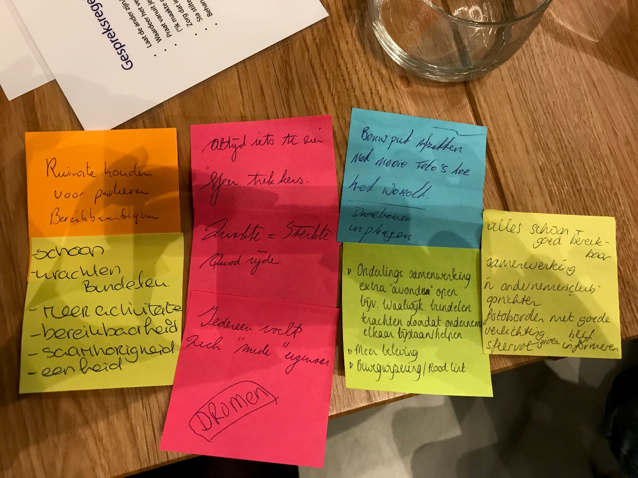

Tafel 3:

* Organisatie vraagt inzet van vrijwilligers alleen tijd en energie. Wil men zich wel voor inzetten. Promoten van collectiviteitsgedachte.
* Ondernemers meer mobiliseren om in de actie modus te komen.
* Betrokkenheid ontbreekt bij diverse ondernemers.
* Grootwinkelbedrijf ontbreekt.
* Hoge kosten voor verhuizing en houdt ondernemers tegen.
* Vastgoedeigenaren moeten ook meebewegen
* Ondernemers laten proefdraaien in huurpanden.
* Drempel om te gaan huren is te hoog.
* Nieuwe winkels aantrekken/benaderen.
* Wetgeving/regelgeving. Bestemmingsregeling versoepelen.
* Besluitvorming versnellen.
* Centrummanagement benadert individuele ondernemers om ze te enthousiasmeren.
* Uitstallingen beleid. Uniform ter bevordering van uitstaling binnen de Gemeente.

Tafel 4:

* Geld voor alle mogelijkheden
* Medewerking van Gemeente
* Met z’n allen er achterstaan, met z’n alle doen
* Samenwerking en betrokkenheid alle ondernemers
* Goede communicatie met ondernemers, gemeente en centrummanagement: verbeteren, meer openheid
* Meer ondernemers in winkels, dus lagere huurprijzen en vergunningen door gemeente
* Geld om evenementen te organiseren
* Gastvrijheid ieder voor zich
* Parkeerplaatsen door gemeente en projectontwikkelaar
* Gemeente heeft weinig oog en ervaring met wat de consequenties zijn voor bepaalde beslissingen, denk aan de vertraging met de wegen bij Mauricks plein
* Werkmannen voorzien van koffie en koekje
* Positieve sfeer creëren we samen
* gastvrijheid van alle winkeliers
* Wekelijks update geven in sociale media door centrummanagement en via eigen sociale media
* Gemeente plaats elke week een stukje in Klaverblad over de status
* Vlog, interview van winkeliers op novo3, iedere maand update
* Klanten vanuit thuis informatie geven zodat ze naar het centrum komen
* Oplaadplek voor fietsen, ervaring is dat er van ver mensen op de fiets komen.

Tafel 5:

* Nieuwe winkel gemaakt: ik ben klaar. Kwaliteit staat en blijft
* Parkeergelegenheid Jumbo duidelijker maken dat mensen daar kunnen parkeren: zichtbaarder maken dat je kunt parkeren
* Blauwe zone bekijken/aanpassen van 2 uur naar 3 uur; gemeente. Gemeente kan communicatie naar negatieve mensen / mensen positief zijn ook een keer naar een bijeenkomst komen. Gemeente groep mensen erbij te betrekken. Vught heeft te lang stilgestaan.

**Fase 5: Verwezenlijken***Besproken wordt wat eenieder nu kan bijdragen aan het realiseren van de ontstane ambitie.*

Tafel 2:

* Eigen stoep/straat schoonhouden en dus bij iedereen fatsoenlijk en bereikbaar voor iedereen (afsluiting weg, verkeersborden)
* Mogelijkheden bekijken met samenwerking tussen Petrus en Brabants landschap grootse wilde tuin van Europa door centrum en kasteel Maurick (over 2 jaar)
* Kansen op samenwerken met bruidsparen (make up en lokale winkeliers, gasten eten in centrum)
* Gemeente aansporen om planning na te streven en bovenop zitten om snelheid te behouden
* Nieuwbouwwijk bewoners aantrekken naar centrum
* Service blijven bieden als ondernemer zodat klanten blijven komen vanuit eigen winkel
* Gemeente gaat andere ervaringen na en terugkoppelen aan centrum management

Tafel 3:

* Vastgoed is grote afwezigen. Panden vullen belangrijk.
* Centrummanagement kan dingen oppakken met gemeente en vastgoedeigenaren.
* Samen met andere ondernemers dingen doen. Betekent elkaar opzoeken.
* Ondernemers kijken vaak naar een ander die iets moet doen.
* Alles valt snel weer terug in het oude. Hoe krijgen we andere ondernemers er bij kunnen betrekken.
* Centrum is te verspreid en daardoor lastig.
* Goede informatieve site. Centrummanagement is daar mee bezig.
* Instagram verder uitbreiden. Marjo wil daar meer aandacht voor.
* Promoten collectiviteit. Lanceren plan breder uitzetten en anders communiceren. Ondernemers ook uitdagen om iets te doen.

Tafel 4:

* Samenwerking: Scan en win actie wordt al gestart, iedereen gaat zich aanmelden, morgen komt er een nieuwe mailing met welke acties je gaat doen. Dit na afloop evalueren en eventueel herhalen tijdens verbouwing.  
  Gastvrijheid en beleving: extra services aan klanten bieden door thuisbezorgen boodschappen
* Bereikbaarheid: parkeerplaatsen in het centrum. Iedereen deelt met personeel dat ze buiten centrum parkeren. Doorgang naar alle winkels.
* Communicatie: straatvertegenwoordiger die contacten legt en samen met centrummanagement overlegt: Cynthia en Claudia

communicatie naar klanten

* Overleg met Gemeente: Leegstand voorkomen, Structuurvisie is van 2013, deze moet worden herzien, samen met gemeente kijken hoe we dit aan gaan passen. De voorzieningen in centrum behouden.
* Maak het voor ondernemers mogelijk om bedrijf te starten, alle regels versoepelen, bijv wijn schenken voor gastvrijheid

Tafel 5:

* winkelruimtes gebruiken voor info-borden
* Ontwikkelaar vooraf informatie verstrekken
* Bakker lekkere broodjes bakken voor de bouwers, uitgangspunt: kansen die er voorbij komen pakken
* Nieuwe ondernemers: informeren van de klanten
* Routing heel duidelijk aangegeven, verwijzing naar parkeergelegenheid
* Ondernemers: signaleren als stagneert in de routing: borden neerzetten door gemeente
* Alle media inzetten als bestuur: novo3 nieuwe kanaal
* Vanuit bestuur een persoon aanwijzen voor de consument goed bereikbaar voor ondernemers en consumenten
* Hal van de gemeente: permanente communicatie
* Ondernemers moeten klanten/voorbijgangers goed kunnen verwijzen naar informatie over de bouwperiode
* Centrummanagement: actieve rol bij evenementen organiseren samen met de gemeente

**4. Mentimeter**

Aan het eind de bijeenkomst werd gezamenlijk de uitkomst van de bijeenkomst opgehaald.

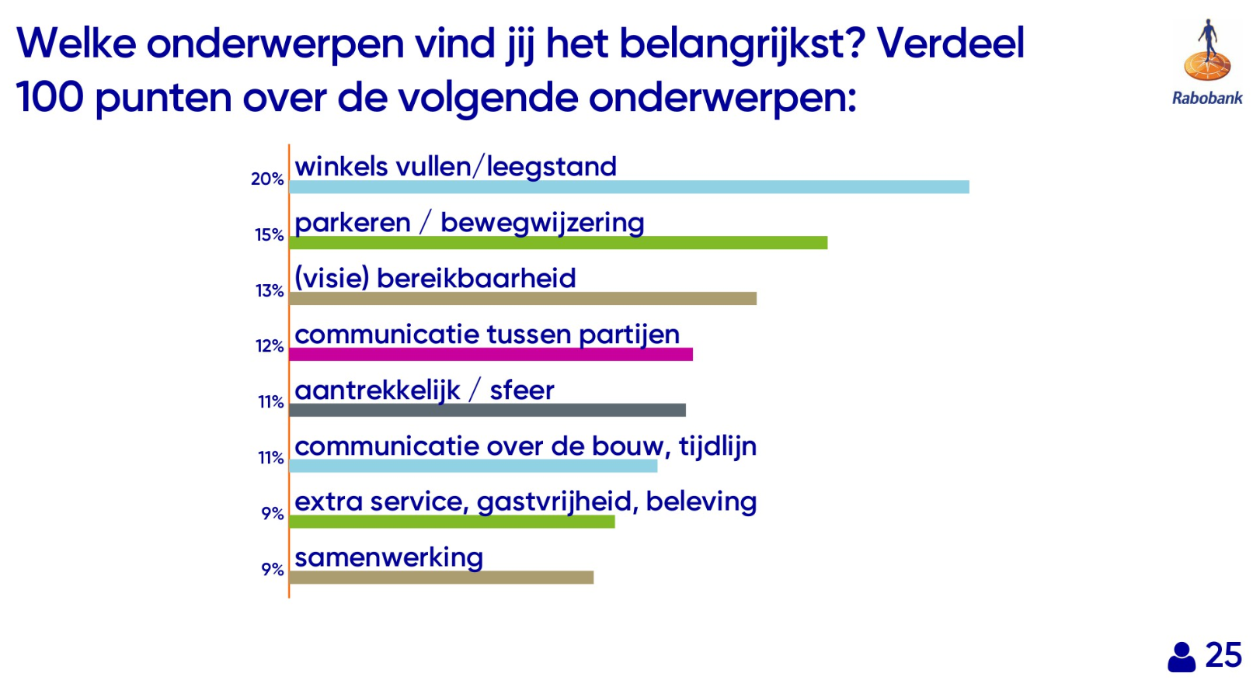

.

**5. Colofon**

Organisatie: Centrummanagement Vught in samenwerking met Rabobank ’s Hertogenbosch en Omstreken  
Contactpersoon Rabobank: Bert van Rooij

Facilitering dialoogsessie : Barbara Broeks – Rabobank Dialoog Expertisecentrum

**6. Aanvullend**

**Belangrijke onderwerpen**

*Welke onderwerpen worden door de groep aangegeven als belangrijk/significant?*

* Gastvrijheid/beleving
* Samenwerking
* Parkeren en bereikbaarheid
* bereikbaarheid
* communicatie
* parkeren
* Vulling en concentratie winkels in het centrum
* Communicatie en samenwerken tussen partijen bevorderen
* Meer groen en informele plekken (gezelliger maken)
* Jaarplan/acties voor consumenten naar Vught te trekken bedenken
* Snel bouwen
* Bereikbaar houden van centrum
* Aantrekkelijk houden van centrum

**Ambitieniveau**

*Wat wil de groep bereiken met de benoemde onderwerpen?*

* Dat consumenten weinig last hebben tijdens de bouwperiode
* Vulling en concentratie winkels in het centrum
* Communicatie en samenwerken tussen partijen bevorderen
* Meer groen en informele plekken, gezelliger maken
* Jaarplan/acties voor consumenten naar Vught te trekken bedenken

**Proposities**

*Welke concrete acties zijn er in de groep benoemd en wie gaat wat op zich nemen?*

* Ondernemers gaan individueel verder.
* Ambtenaar wil kijken wat hij met bestemmingswijzigingen kan, maar dat duurt minimaal één jaar.
* Ondernemers zijn snel geneigd terug te vallen op het verleden. Het wordt toch niets. Het lukt toch niet. De gemeente luistert toch niet. Op vraag wat kan je zelf dan doen 🡪 antw. Niets.
* Ondernemers kijken vooral naar een ander.
* Bakker gaat ‘speciaal bouw-ontbijtje’ aanbieden voor de bouwers
* Ontwikkelaar gaat een ruimte inrichten met informatieborden / communicatie over de bouwperiode, inclusief tijdlijnen
* Routing van de bouw goed aangeven
* Hal van gemeentehuis: permanente communicatie over bouw